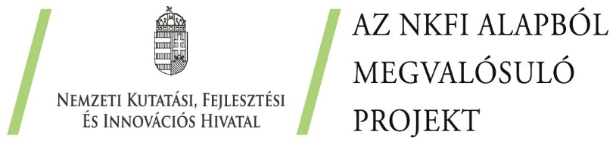

Kedvezményezett neve: "SZABADOS" Bt.
Projekt azonosítószáma: 2020-1.1.1-KKV-START-2020-00184
Projekt címe: „Start Innováció - Szabados Bt.”

Támogató: Innovációs és Technológiai Minisztérium
Kezelő szerv: Nemzeti Kutatási, Fejlesztési és Innovációs Hivatal
Szerződött támogatás összege: 17 384 400,- Ft
Projekt összköltsége: 28 974 000,- Ft
A finanszírozás típusa: Nemzeti Kutatási, Fejlesztési és Innovációs Alap
Támogatás intenzitása: 60%
A projekt megvalósítási időszakának kezdő időpontja: 2020.10.01.
A projekt fizikai befejezésének időpontja: 2021.09.30.

Jelen innovációs projektünk célja elsősorban vevőink számának növelése. Nagykereskedelmi tevékenységünk kiegészítésre került házhozszállítási kiskereskedelemmel, és ez által forgalmunk növekedett. A mai világban egyre jobban elterjedt a mobil eszközök használata, ezért egy olyan rendszer került kiépítésre, amellyel a vevőink nyomon tudják követni a megrendelt áru útját a megrendeléstől az átvételig egy mobil alkalmazás segítségével.
A projekt keretében bevezetésre került az OfficeSite rendszerén alapuló vállalatirányítási rendszer, aminek egyik fő eleme a lakossági megrendelők kiszolgálását támogató, valós idejű logisztikai információkat is szolgáltató rendelési felület. A projektben bevezetésre került innovatív szoftveres megoldások használatához és futtatásához szükséges IKT eszközök beszerzésére került sor: 4 db laptop, 1 db szerver és 6 db magas ütésállósággal és vízállósággal ellátott tablet, melyek a kiszállítások során szolgálják tevékenységünket. A projekt önállóan támogatható tevékenységeként a szoftver testreszabásában, és a szükséges funkciók kialakításában, a piacon elérhető informatikai megoldások bevonásában kollégáink egy része vett részt. Az adaptív innovációs tevékenységükkel olyan rendszer került kialakításra, ami már elérhető informatikai megoldásokat olyan egyedi módon ötvöz, ami versenyelőnyt biztosít vállalkozásunk számára az online lakossági megrendelések kiszolgálásában, valamint Cégünk számára jelentős újítással és hatalmas potenciállal bír.

A 2020-1.1.1-KKV-START-2020-00184 számú projekt az Innovációs és Technológiai Minisztérium Nemzeti Kutatási Fejlesztési és Innovációs Alapból nyújtott támogatásával, a KKV START INNOVÁCIÓ című, 2020-1.1.1-KKV START kódszámú pályázati program finanszírozásában valósult meg.

